I Guelaguetza
MT-40295 - Web: https://viaje.mt/afag
5 días y 4 noches

Desde $15299 ^{MXN} | CPL + 1599 IMP
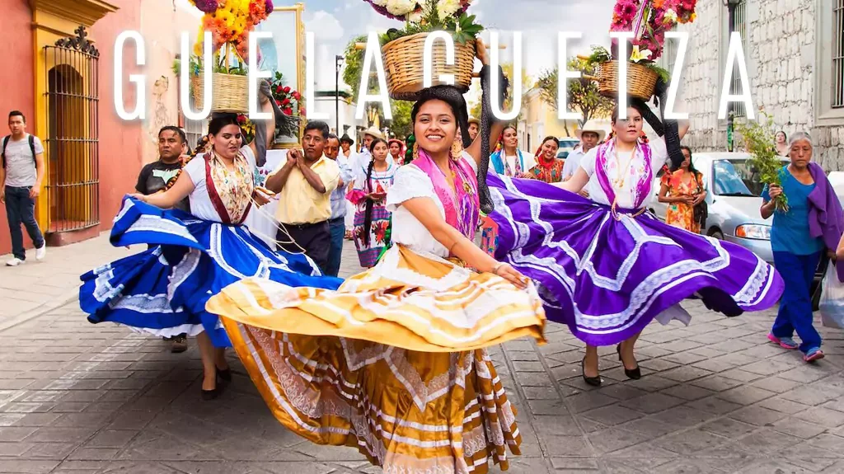
Incluye vuelo con

I SALIDAS

2024
Julio: 26

I PAISES
México.

I CIUDADES
Oaxaca, Tule, Mitla, Hierve el Agua, Teotitlán del Valle, Monte Albán, Ocotlán, San Martín Tilcajete, San Bartolo Coyotepec.

I ITINERARIO

DíA 01 MéXICO - OAXACA

Cita en el Aeropuerto de la Ciudad de México para tomar el vuelo rumbo a la Ciudad de Oaxaca, A su llegada recepción y traslado a su hotel. Resto del día libre para actividades personales.

DíA 02 TULE - ZONA ARQUEOLóGICA DE MITLA - HIERVE EL AGUA - TALLER DE VELAS - TEOTITLáN DEL VALLE - FáBRICA DE MEZCAL

Después del desayuno, salida del hotel para comenzar nuestro recorrido. Primera parada el legendario árbol del Tule una maravillosa muestra de la gigantesca naturaleza de Oaxaca. Continuaremos hacía la mítica zona arqueológica de Mitla, también conocida como ldquo;La Ciudad de los Muertosrdquo; un lugar lleno de historia y una arquitectura de impresionantes disentilde;os geométricos y una textura enriquecedora de materiales propios de la región es un conjunto de cinco grupos arquitectónicos, en uno se encuentra la columna de la vida donde la tradición dice que entre más cerca estén tus manos al abrazarla es el tiempo de vida que te queda; sin duda un lugar incomparable de encuentros con la historia del pueblo de Oaxaca. Nuestra próxima parada será una verdadera maravilla de la naturaleza y la historia, las cascadas petrificadas de ldquo;Hierve el Aguardquo; un escenario impactante con aguas azufradas e infinitas muestras de colorido paisaje. Se conforma por una serie de cascadas petrificadas que se caracterizan por su color blanco y su inmensidad (miden más de 200 metros de altura). Se formaron hace millones de antilde;os por escurrimientos de agua carbonatada, cuya corriente se origina en los manantiales que están en la cima de la barranca.

En nuestro camino de regreso nos detendremos a comer en un restaurante con un menú tipo buffet para degustar de los platillos típicos de la región (comida no incluida).

Continuaremos nuestro recorrido para visitar a nuestra primera artesana donde nos explicara la elaboración de velas que se usan en los eventos importantes como petición de mano, bodas o en velorios; tendremos la posibilidad de fabricar nuestra concha de cera, seguiremos a nuestra siguiente visita a una destilería de mezcal, una bebida única en el estado y llena de tradición en su elaboración y formas de consumo, conocerás el proceso de extracción, fermentación y podrás envolverte en el sin igual trabajo de los artesanos de esta bebida.

Para finalizar visitamos Teotitlán del Valle, población reconocida por la elaboración de tapetes de lana, veremos el proceso de cardado de lana, tentilde;ido y el trabajo dentro de los telares y como un tapete de este trabajo puede tardar de 6 meses hasta 1 antilde;o en su realización. Regreso al hotel.

DíA 03 MONTE ALBAN - OCOTLáN - TILCAJETE- COYOTEPEC

Cita en el lobby del hotel donde nos veremos para tomar nuestro camino y visitar Montalbán la zona arqueológica más importante de la entidad oaxaquentilde;a que se encuentra a poco tiempo de distancia. En esta zona de conjunto arquitectónico donde podrá ver la Plaza Central este espacio constituye el corazón de Monte Albán y entorno a él están los principales edificios del lugar; como son el juego de pelota, la plataforma sur, la plaza de los danzantes, el observatorio entre otros se recomienda llevar gorra, pantilde;uelo y tenis. Continuaremos nuestro camino al pueblo mágico de Ocotlán de Morelos nos dirigiremos con nuestra artesana que nos ensentilde;ara el proceso de la elaboración de la cuchillería famosa del sitio, nos explicaran como una de un pequentilde;o pedazo de metal pueden forjar cuchillos, machetes, espadas y que en cada proceso de elaboración puede haber una metáfora de vida. Pasaremos a comer a un restaurante de la zona (Comida No incluida).

Después del tiempo de comida nos dirigiremos a San Martín Tilcajete, aquí ya nos está esperando nuestro artesano, nos explicara el origen de la madera donde se tallan estás figuras místicas, como se pintan y en base a nuestra fecha de nacimiento nos dirán cuál es nuestro animal protector podremos observar desde el tallado hasta jóvenes pintando con pequentilde;o pincel puntos, líneas y grecas con diferentes significados, terminamos visitando San Bartolo Coyotepec pueblo mágico famoso por la elaboración del Barro Negro. Regreso al hotel.

DíA 04 FIESTAS DE GUELAGUETZA

Después del desayuno, listos en el lobby para dirigirnos al Cerro del Fortín lugar donde se celebra la Fiesta Grande del Estado, la FIESTA DE LA GUELAGUETZA, los dejaremos lo más cercanos a la puerta de acceso. Traslado de regreso por cuenta del pasajero.

DíA 05 OAXACA - CITY TOUR - CIUDAD DE MéXICO

Cita en el lobby para realizar recorrido por esta hermosa Ciudad de Cantera Verde patrimonio Nacional de la UNESCO. Paseo por la Ciudad es un tour que te permitirá conocer el centro de Oaxaca a pie, acompantilde;ado en todo momento de un guía. Comienza conociendo los dos mercados más famosos, 20 de noviembre y Benito Juárez, dentro de ellos encontrarás una gran variedad de comida típica y productos de la región que seguramente no te resistirás a probarlos. Continuaremos el recorrido visitando el Zócalo, la Catedral hasta llegar al Templo de la Soledad Patrona de la Ciudad, junto a la plaza de los Danzantes podremos disfrutar de una rica nieve de la región para refrescarnos un poco. Continuamos el recorrido caminando sobre el andador turístico donde podrás ver varias tiendas, restaurantes, museos y galerías, hasta llegar al Templo de Santo Domingo, una muestra del barroco mexicano, construida por la orden dominica.

A la hora indicada traslado al aeropuerto de la ciudad de Oaxaca para tomar el vuelo de regreso.

**El itinerario puede sufrir modificaciones por causa de fuerza mayor y ajena a Mega Travel tales como cierres por contingencia, bloqueos, retrasos de líneas aéreas etc sin embargo siempre tratamos de cumplir con el itinerario para convivencia de los pasajeros**

I TARIFAS
CPL. | TRIPLE | DOBLE | SGL | MNR
$ 15,299 | $ 16,199 | $ 17,999 | $ 22,399 | $ 9,989

IMPUESTOS Y SUPLEMENTOS
Impuestos Aéreos 2024 | $ 1,599
- Precios indicados por persona en MXN - Los precios cambian constantemente, así que te sugerimos la verificación de estos, y no utilizar este documento como definitivo, en caso de no encontrar la fecha dentro del recuadro consultar el precio del suplemento con su ejecutivo.

I HOTELES
HOTELES PREVISTOS O SIMILARES
HOTEL | CIUDAD | TIPO | PAíS
Hotel Trébol, Misión de los ángeles o similar | Oaxaca | Turista | México
ésta es la relación de los hoteles utilizados más frecuentemente en este circuito. Reflejada tan sólo a efectos indicativos, pudiendo ser el pasajero alojado en establecimientos similares o alternativos
Precios vigentes hasta el 26/07/2024

I EL VIAJE INCLUYE

● Vuelo redondo MEX-OAX-MEX en clase Turista
● Traslado redondo Apto-Hotel-Apto
● 04 noches de alojamiento en hotel 4 estrellas
● Desayunos americanos
● Transportación turística durante todo el recorrido
● Tours indicados en el itinerario
● Nieve de temporada en el city tour
● Boleto Fiesta Guelaguetza palco B
● Admisión a los lugares a visitar
● Chofer y Guia certificado ante SECTUR
● Equipaje documentado

I EL VIAJE NO INCLUYE
● IMPUESTOS $1,599 MXN POR PERSONA
● GASTOS PERSONALES, PROPINAS (SEGUROS MÉDICOS, ALIMENTOS Y/O TOURS OPCIONALES, SERVICIOS NO ESPECIFICADOS)

I NOTAS

NOTAS IMPORTANTES
Para su comodidad, algunas veces el equipaje será movido por los maleteros hasta sus cuartos asignados en los hoteles; por lo cual les recomendamos que no guarden ningún objeto de valor en los mismos ya que no nos hacemos responsables por estos.
Consultar mínimo de pasajeros para esta salida
Le sugerimos llevar consigo ropa cómoda, gorra y calzado bajo de preferencia tenis para las caminatas y visitas a las zonas arqueológicas. En épocas de lluvia impermeable. Así como también efectivo, para comidas y compras, algunos lugares podrían no aceptar pagos con tarjeta.

POLÍTICAS DE CONTRATACIÓN Y CANCELACIÓN
https://www.megatravel.com.mx/contrato/01-bloqueos-astromundo.pdf
Precios indicados en MXN, pagaderos en Moneda Nacional al tipo de cambio del día.
Los precios indicados en este sitio web, son de carácter informativo y deben ser confirmados para realizar su reservación ya que están sujetos a modificaciones sin previo aviso.

